Федеральное государственное бюджетное образовательное учреждение высшего образования «Красноярский государственный медицинский университет имени профессора В.Ф. Войно-Ясенецкого»
Министерства здравоохранения Российской Федерации
Кафедра-клиника стоматологии ИПО

Особенности ухода за полостью рта пациентов с ортодонтическими конструкциями.

Выполнил ординаторкафедры-клиники стоматологии ИПО
по специальности «ортодонтия»
Шалоумова Юлия Сергеевна

Красноярск 2018

Содержание:
- Цели и задачи
- Введение
- Основная часть
- Выводы
- Список литературы

- Цели и задачи

Цель: кратко описать и разобраться какие особенности ухода существует за ортодонтичнскими аппаратами.

Задачи:
- Раскрыть тему гигиены полости рта, и как нужно ухаживать за ортодонтической аппаратурой ( брекеты).
- Описать современные средства гигиены. (пасты, щетки, флоссы и тд.)
- Проанализировать наиболее успешные в применении для пациента средства гигиены.

- Введение
Брекет- система - это прекрасный способ приобрести не только здоровый прикус, но и красивые и ровные зубы. Чтобы достичь этого, необходимо помнить о гигиене полости рта, которая в период ортодонтического лечения является решающим фактором. Забота о гигиене поможет нам избежать осложнений, кариеса или воспаления десен. Это также может помочь получить более ранее исправление прикуса.

При неадекватной или неправильной гигиене полости рта, как при наличии ортодонтической аппаратуры, так и при ее отсутствии могут возникнуть очаги деминерализации эмали, то есть кариес. Чтобы этого не допустить, и после окончания ортодонтического лечения иметь не просто ровные, но еще и здоровые зубы, необходимо правильно подобрать предметы и средства гигиены полости рта, а также особенно при наличии брекет-системы в полости рта, по возможности, чистить зубы после каждого приема пищи и периодически (раз в 3-4 месяца) ходить к стоматологу на профессиональную чистку зубов.

Гигиена полости рта в период лечения на брекет-системе и другой ортодонтической аппаратуре - это очень важно!

- Основная часть
Люди придают большее значение форме лица, гармоничности его строения подсознательно усматривая связь с характером личности.
Имеющиеся с детства зубочелюстные аномалии с возрастом прогрессируют, сопровождаются деформацией челюстно-лицевого скелета и значительными эстетическими нарушениями.
Зубочелюстные аномалии наносят существенный ущерб не только здоровью, но и социальной адаптации человека в обществе:
- замедляя рост и развитие организма в раннем детстве, ухудшают общее состояние здоровья ребенка;
- нарушают основные функции ЗЧС: делают неполноценным процесс пережевывания пищи и ее проглатывание;
- в сочетании с функциональными нарушениями зубочелюстной системы приводят к ранней потере зубов;
- являются факторами риска развития кариеса, заболеваний пародонта и височно-нижнечелюстных суставов;
- ухудшают внешний вид человека, что негативно отражается на восприятии его окружающими, а значит, влияет на настроение, психику и формирование характера;
- нарушают речь, затрудняя общение ребенка в младшем возрасте, что в дальнейшем отрицательно влияет на приспособительные реакции;
- препятствуют рациональному, эстетическому протезированию;
- затрудняя тщательный уход за ротовой полостью, являются причиной неприятного запаха.
В настоящее время существует много способов исправления аномалий зубных рядов и прикуса. В зависимости от способа фиксации в полости рта все ортодонтические устройства делят на две группы:
- Съемные аппараты (ортодонтические пластинки)
- Несъемная ортодонтическая техника (эджуайс-техника или брекет - система)

Несъемная ортодонтическая техника является современным методом восстановления дефектов зубных рядов и в настоящее время все чаще находит применение в широкой стоматологической практике.
Однако как и во всех других сферах стоматологической науки, у нас крайне ограниченные сведения об особенностях проведения индивидуальной оральной гигиены обладателями ортодонтической техники. В любом случае они требуют самого тщательного гигиенического ухода и пристального внимания. Как и при других стоматологических ситуациях, в этих случаях имеются свои особенности проведения гигиенических мероприятий в полости рта, которые носят принципиальный характер.
Несъемные ортодонтические конструкции находятся в постоянном контакте с различными жидкостями в полости рта (ротовой, десневой) и пищей. Кроме того, она является субстанцией накопления микробного налета, который в свою очередь может явиться источником развития воспалительной реакции в окружающих тканях. Поэтому качественно проведенная профессиональная гигиена по уходу за полостью рта в целом является важной составляющей успеха и долгосрочности данного вида стоматологического лечения, и вероятность развития или неразвития воспаления вокруг него.

Зубные щетки при ортодонтических конструкциях
Требования к зубным щеткам при ортодонтических конструкциях:
- Удобна в использовании.
- Эффективно удаляет зубной налет.
- Головка щетки должна иметь небольшой размер: для детей - до 20 мм, для взрослых - до 30 мм. Небольшая головка обеспечивает качественную очистку труднодоступных поверхностей полости рта.
- Зубная щетка с "V-образной" щетиной позволяет тщательно очистить налет на зубах вокруг проволоки и брекетов.
- Щетина щетки должна быть синтетической.
- Щетина щетки должна объединяться в пучки, имеющие различную длину и направление. Для предотвращения травмирования десен необходимо, чтобы кончики щетины были закруглены.
- Оптимальной является щетка со щетиной средней жесткости.

Срок службы зубной щетки - 3 месяца, но при наличии на зубах брекет-системы износ щетины может происходить быстрее. Щетка с изношенной щетиной чистит на 30% хуже, чем новая.
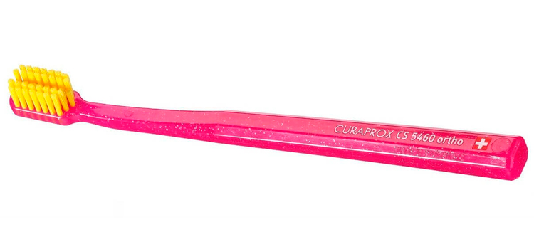

Oral-b Ortho (Ортодонтическая щетка)
Ортодонтическая щетка Oral-b Ortho является незаменимым средством гигиены для пациентов, проходящих курс ортодонтического лечения. Обеспечивает эффективную очистку вокруг брекетов и других ортодонтических конструкций.
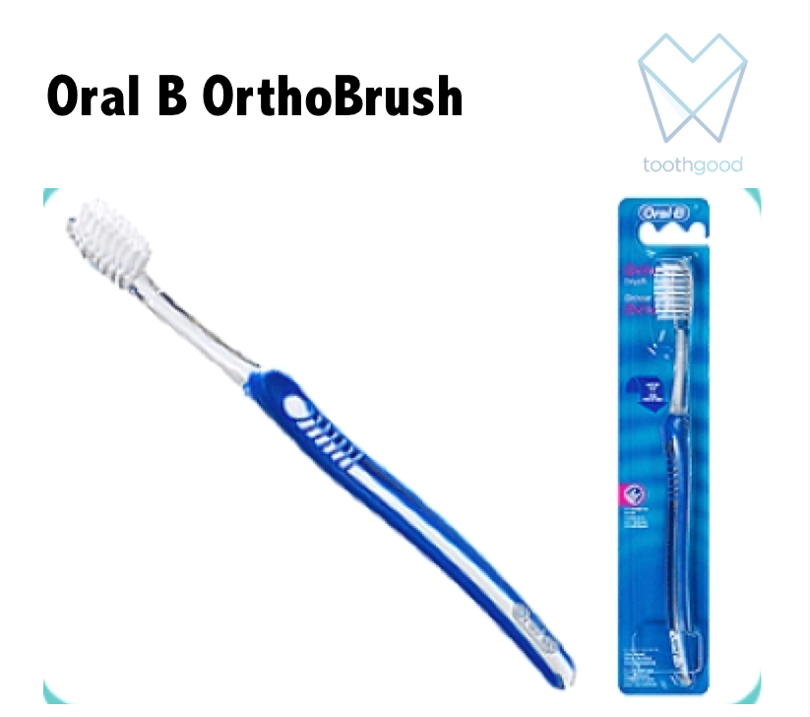 Рис. 1. Oral-b Ortho (Ортодонтическая щетка)
Характеристики:
1. Щетинки подрезаны в виде буквы ”V”, эффективно очищает брекет-системы и другие ортодонтические конструкции.
2. Короткие щетинки в средней части головки щетки предназначены для очистки конструкций.
3. Длинные во внешней части - для очистки поверхности зубов и десен.
4. Длинная узкая шейка щетки: обеспечивает доступ к самым отдаленным участкам полости рта.
5. Эргономичный дизайн, ребристые поверхности с упором для большого и указательного пальцев позволяет надежно зафиксировать щетку в руке, для более уверенного и точного контроля в полости рта

Монопучковая щетка
Монопучковая зубная щетка представляет собой щеточку с одним пучком чистящих щетинок. С помощью неё можно легко очистить зубы при их скученности, а также большие коренные зубы, в том числе и зубы «мудрости». Помимо этого, монопучковые щетки являются обязательным средством гигиены при ношении брекетов.
Только данная щетка может справиться с налетом, который скапливается за замочками брекетов. При этом следует учесть, что для ухода за брекетами следует приобретать монопучковую зубную щетку с более длинной щетинкой.
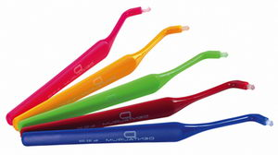 Рис. 2. Монопучковая щетка

Так как эта щетка является дополнительным средством гигиены, то и подбирать её должен стоматолог. Именно он сможет подсказать, какую именно модель следует купить, какая жесткость и длина щетины предпочтительнее.
Характеристики монопучковой зубной щетки:
Монопучковая зубная щетка изготавливается по той же технологии, что и обычная зубная щетка. Отличительной особенностью является форма чистящей головки. Выбирая щетку, обратите внимание на форму ручки. На сегодняшний день в продаже имеются монопучковые щетки с эргономичной ручкой. Она может дополнительно оснащаться силовым выступом. Также некоторые модели имеют изогнутую шейку, что облегчает использование щетки.
Также немаловажное значение имеет форма чистящей головки. Она должна быть небольшой и иметь закругленные края. Особе внимание следует обратить на щетину. Она может быть жесткой или средней. Кроме того, щетки различаются по длине щетинистого слоя.
Монопучковые зубные щетки используются людьми, у которых очень широкие промежутки между зубами. Также их можно использовать, если у вас удалены некоторые зубы. Данную щетку следует обязательно применять во время ортодонтического лечения, независимо от вида конструкции. Помимо перечисленного, монопучковые зубные щетки можно использовать для очищения пространства под мостовидными протезами и вокруг дентальных имплантатов.
Используя монопучковую зубную щетку, вы сможете добиться высокой степени очищения зубной поверхности, включая труднодоступные места.

Электрическая зубная щетка

Эта щетка предохраняет десны от травмы и обеспечивает высокий уровень гигиены. Для полной очистки каждого зуба достаточно 5 сек.
Электрические зубные щетки осуществляют вибрационные и ротационные движения. Возвратно-круговые движения на определенный угол в одну сторону от центральной линии и на такой же угол в другую имитируют движения ручной щетки. Поэтому нет необходимости совершать дополнительно каких-либо движения головкой щетки, кроме перемещения ее к следующему зубу.
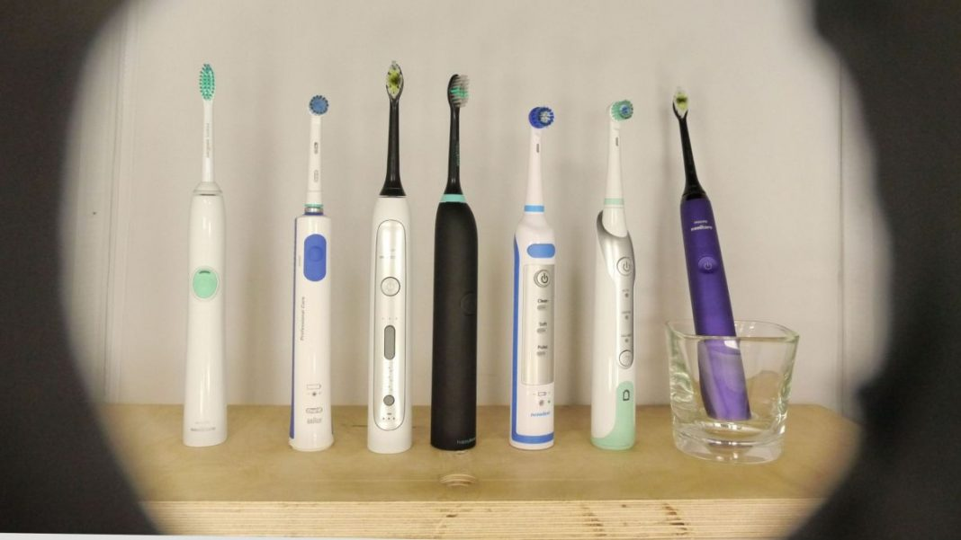
Рис. 3. Электрические зубные щетки

Ортодонтические ершики
Чистка межзубных промежутков, при прохождении ортодонтического лечения с помощью одной щетки, весьма затруднена. Поэтому в арсенале гигиены«брекетоносца» должны быть ортодонтические ершики, предназначенные для очистки широких межзубных промежутков.
Межзубные ершики отличаются по жесткости щетины, форме, и размеру. По форме ершики бывают коническими и цилиндрическими. Размер выбирается исходя из размера межзубных промежутков. Ершики необходимо менять раз в 3 недели.
В набор входит держатель для ершиков и два ершика: цилиндрической и конической формы. Дополнительно ершики можно купить отдельно. Существуют также и мини ершики, которые очень удобны тем, что их можно всегда носить с собой: Curaprox, ROCS, Lacalut, Jordan, Hager&Werken, Paro Flexi-Grip.

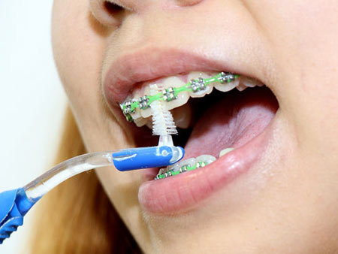
Рис. 4. Техника применения ершиков при наличии брекет - системы

Техника чистки зубной щеткой, ершиками, электрической зубной щеткой
На зубную щетку накладывается небольшое количество зубной пасты.
Располагая щетку под наклоном, аккуратно очистите проблемное пространство между брекетами и десной. Для этих участков также используют монопучковую щетку и зубной ершик.
Перпендикулярными зубу движениями очищайте небольшой участок не менее 10 сек., тщательно удаляя налет вокруг брекета. Помните, зубной ершик более эффективно удаляет остатки пищи вокруг брекета и под ортодонтической дугой.
Чистите зубы медленно, верхние и нижние раздельно, каждый зуб с внешней и внутренней стороны. Не производите резких движений! Это может вызвать скол брекета.
Дополнительно производится чистка неба и спинки языка.
Чистка зубов выполняется утром, вечером и, желательно, после каждого приема пищи. Если хорошие навыки по уходу за полостью рта до этого отсутствовали, нормальная процедура очистки зубов может вызвать кровоточивость десен
Зубная нить (флосс)
Флоссы - они же зубные нити. Незаменимая вещь для вычищения межзубных промежутков. Немногие компании производители позаботились о выпуске специализированных флоссов для брекет-систем. Такие флоссы отличаются от обычных тем, что имеют более острый кончик, который без проблем можно завести за дугу брекетов, абсорбирующую часть для чистки широкого межзубного пространства и обычную часть для чистки обычных или узких межзубных пространств. Пользоваться зубной ниткой необходимо очень аккуратно, чтобы не повредить десна.
Применение зубной нити предполагает использование отрезка до 20 - 35 см.
По одной из наиболее распространенных техник применения на средний палец правой руки накручивается отрезок нити и на средний палец левой руки. Расстояние между руками должно составлять 10 см.
- Зубная нить вводится в зубной промежуток.
- Осторожно очистите пространство вокруг брекетов.
- Очистите осторожно зубы вдоль линии десны, избегайте порезов десны нитью.
- Нить прижимается к поверхности каждого зуба и 4-5 движениями вверх-вниз очищает его от налета.
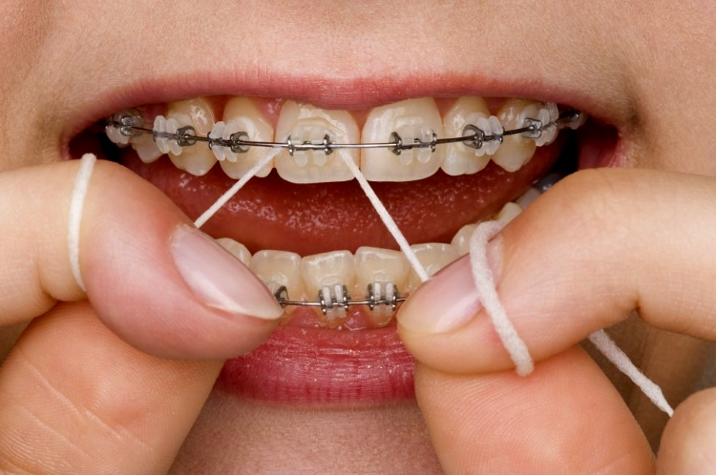
Рис. 5. Применение флоссов у ортодонтических больных

Зубные пасты
Зубных паст на рынке стоматологической продукции великое множество. Для предотвращения проблем и побочных эффектов для чистки зубов рекомендовано использовать продукцию известных фирм.
Основные свойства зубной пасты - очищающие, антимикробные, противокариозные, органолептические.
Очищающие свойства обеспечивают устранение пищевых остатков. Они определяются содержанием в зубной пасте метафосфата натрия, гидроокисью алюминия, двуокисью кремния.
Антимикробные свойства обеспечивают вещества, воздействующие на микрофлору.
В настоящее время появились пасты, в состав которых входят ферменты, воздействующие на обмен веществ в полости рта. Ферменты растворяют мягкий зубной налет и пищевые остатки.

Противокариозный эффект связан с содержанием фтора в зубных пастах. Для детей выпускают пасты с более низким содержанием фтора, чем у взрослых (с аминофторидом). Эти пасты препятствуют возникновению кариеса, замедляют образование камня. Особенно рекомендуются носителям ортодонтических аппаратов. Разрешены для использования детям старше 6 лет.
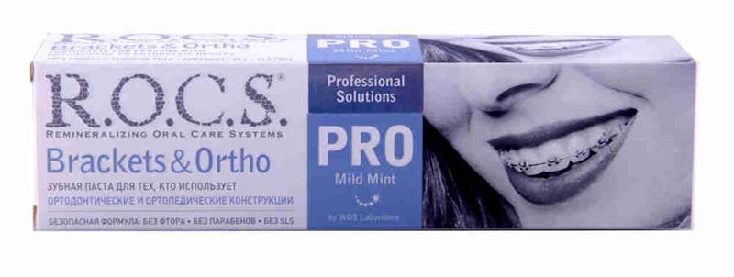
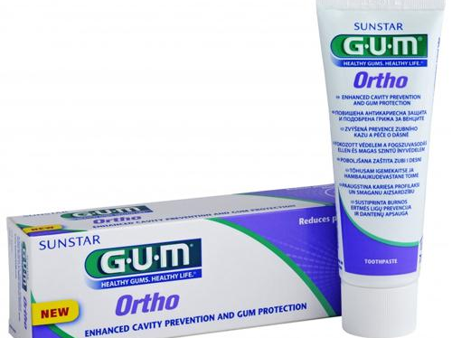
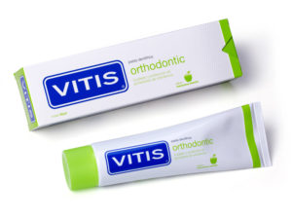
Рис. 6. Зубные пасты

Ополаскиватели полости рта
Ополаскиватели - являться отличным средством для поддержания гигиены во время ортодонтического лечения. В состав ополаскивателя входят противовоспалительные и противокариозные вещества. При постоянном использовании ополаскивателя уменьшается риск кариозных заболеваний, а также происходит укрепление эмали. Выбор ополаскивателя - процесс индивидуальный. Советуем вам проконсультироваться у вашего стоматолога прежде, чем выбрать понравившееся средство. Ассортимент данного товара очень широк, поэтому выбирайте исходя из ваших предпочтений. Для тех, кто не любит мяту и ментол, например, в период гомеопатического лечения или во время беременности, подойдет ополаскиватель фирмы ROCS.
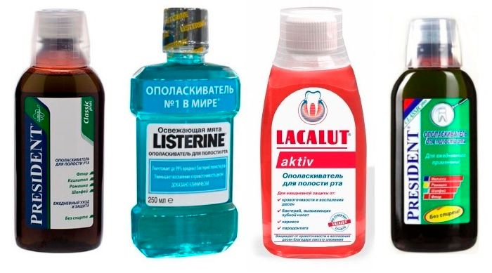
Рис. 7. Ополаскиватели полости рта

Ирригатор полости рта
Удаляет налет и остатки пищи из промежутков между зубами. Ирригатор смешивает воздух и воду, затем формирует миллионы микроустойчивых пузырьков, атакующих бактериальный налет.

Очистка полости рта постоянной или пульсирующей струей жидкости под давлением значительно повышает качество гигиены полости рта, а также улучшает кровообращение в тканях пародонта за счет массажа десен.

Ирригаторы имеют форму насадок, прицельно подающих под давлением струю жидкости, наливаемой в резервуар. Струя может быть центрированной, распыленной, пульсирующей. Под давлением струи вымываются остатки пищи, мягкий налет. Эффективно использование во время ношения брекет-системы.
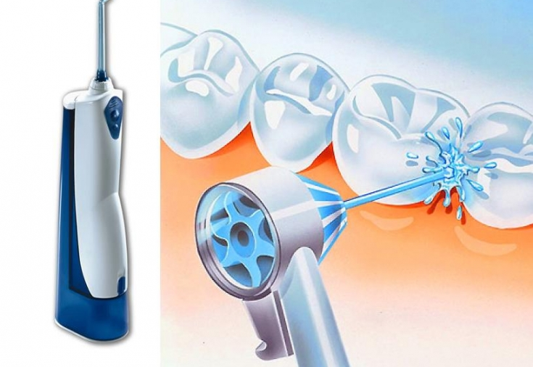
Рис. 8. Ирригаторы полости рта

Чистка ретейнера

Ортодонтические пластинки, съемные и несъемные ретейнеры также требуют адекватного ухода. Съемные аппараты чистят зубной пастой и специальной более жесткой щеткой, используя теплую (НЕ горячую!) воду. Для более тщательной очистки пластинок используют специальные таблетки, которые растворяют в воде. Пластинка погружается в раствор для полной очистки поверхности и устранения неприятного запаха. При длительном ношении съемного аппарата особое внимание уделяется очистке внутренней поверхности зубов и нёба. Несъемные ретейнеры очищают при помощи суперфлосса и зубной щетки.

Ортодонтический воск

Ортодонтический воск - незаменимое средство для каждого, кто проходит брекет лечение. В период адаптации брекеты имеют свойства натирать слизистую оболочку внутренних поверхностей губ и щек. Существуют различные виды ортодонтического воска. Советуем приобретать продукцию зарубежных производителей, таких как Ortho Technology и Dentaid. Найти воск в аптеках - затруднительно, но его можно приобрести почти во всех стоматологических клиниках.
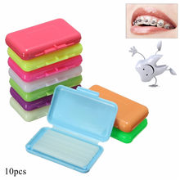
Рис. 10. Ортодонтический воск

Советы по приему пищи во время ортодонтического лечения:
1. Из рациона полностью исключаются твердые пищевые продукты (орехи, семечки, твердые кондитерские изделия, выпечка и т.д.)
2. Исключаются пищевые продукты с высокой или низкой температурой (горячие напитки и блюда, мороженое)
3.Исключаются откусывающие движения на весь период лечения (твердая пища нарезается на порционные куски, фрукты и овощи не рекомендуется откусывать передними зубами)
4.Несоблюдение этих простых правил может привести к дебондингу (отклеиванию) брекетов.

- Выводы
Начало ортодонтического лечения - это первый шаг на пути улучшения внешности и роста уверенности в себе. Ортодонт сделает все возможное для достижения идеального результата. Дорога к красивой улыбке зачастую долгая, а общим врагом зубов и десен является "налет". Наличие этой липкой пленки бактерий может привести к необратимым последствиям в процессе лечения.
Во время ортодонтического лечения необходимо в два раза тщательнее чистить зубы, так как любой ортодонтический аппарат усложняет процедуру ухода за зубами.
Рекомендуется чистить зубы после каждого приема пищи (даже если Вы съели кусочек печенья). Для этого у Вас всегда должна быть с собой зубная ортодонтическая щетка и зубная паста в специальном футляре. Если нет возможности почистить правильно зубы, то нужно хорошенько прополоскать зубы водой, а затем используйте ортодонтический ополаскиватель.
Прикладывая ежедневные усилия по уходу за полостью рта с ортопедической конструкцией быстрее достигнется цель - красивая улыбка.
5.Литература
1.Филимонова Е.В. Эффективность ортодонтического и ортопедического лечения детей 3-6лет. Автореферат. 2008г.
2.Аболмасов Н.Г. Аболмасов Н.Н. Ортодонтия: учебное пособие.- Медпресс-информ, 2008. – 424с.
3.Брагин Е.А. Современные методы диагностики, прогнозирования и лечения нарушений смыкания зубных рядов : Учеб. пособие по ортопед. стоматологии для студентов мед. вузов / Е.А. Брагин, Е.А. Вакушина. - Ставрополь, 2006. - 162 с.
4.Хорошилкина Ф.Я., Персин Л.С. Ортодонтия. Комплексное лечение зубочелюстно-лицевых аномалий: ортодонтическое, хирургическое: Учеб. пособие. – М.: Ортодент-Инфо, 2006. – 174с.
5. Улитовский С.Б. Индивидуальная гигиеническая программа профилактики стоматологических заболеваний. - М.: Медицинская книга, Н. Новгород: Издательство НГМА, 2008.Уильям, Р.
6. Проффит Современная ортодонтия / Уильям Р. Проффит. - М.: МЕДпресс-информ, 2015. - 560 c.
7.Нанда, Р. Биомеханика и эстетика в клинической ортодонтии: Учебное пособие: пер. с англ. / Р.Нанда. – М.: МЕДпресс-информ, 2009. – 386 с.: цв.ил.

